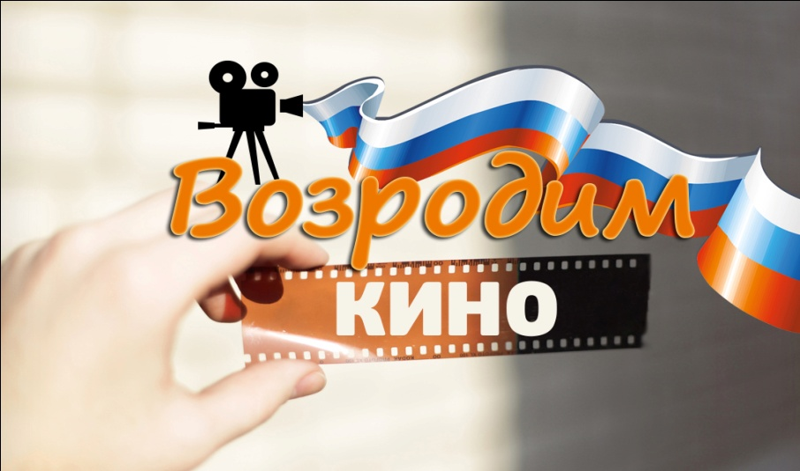
План мероприятий
МБОУДО СЦДТ,
посвященных Году российского кино

№  п/п | Наименование мероприятия | Время проведения | Ответсвенные
1. | Видео – викторина  «Волшебный мир детского кино» | январь | Чекулаева О.П.  Капаева А.И.
2. | Конкурс рисунков  «Что за прелесть эти сказки»  (к 110 – летию со дня рождения кинорежиссера А. Роу) | февраль | Чекулаева О.П.
3. | Игра «Поле чудес»,  посвященная Году кино  (в рамках недели весенних затей) | март | Синица Т.В.
4. | Викторина  «Любимые мультгерои»  ко Дню российской анимации  (в рамках недели весенних затей) | март | Шевченко О.А.
5. | Конкурс компьютерных презентаций  «Волшебный мир синема» | апрель | Капаева А.И.
6. | Классный час  «В пленке той военной – победный май»  (о фильмах о войне) | май | Капаева А.И.  Чекулаева О.П.
7. | Литературный час  «Книги, ставшие фильмами»  (по мотивам книг-юбиляров) | сентябрь | Шевченко О.А.
8. | Творческий вечер  «Мир чудесных мультфильмов известных!» | октябрь | Шевченко О.А.  Чекулаева О. П.  Капаева А.И.
9. | Выставка рисунков  «Я рисую кино…» | ноябрь | Чекулаева О.П.
10. | Новогоднее представление  «Путешествие в страну Мульти-Пульти» | декабрь | Шевченко О.А.  Чекулаева О. П.  Капаева А.И.

